Информация
о проведении курса тренинговых занятий
«Ступеньки здоровья»

Целевая группа: обучающиеся 7-х–9-х классов МОУ Поречская СОШ.
Сроки реализации: 6, 12, 19 октября 2015 года.
Ведущие:
Д. Н. Малова, Д. С. Зеленкова, педагоги-психологи МОУ Центр психолого-медико-социального сопровождения детей.

В настоящее время такое явление, как табакокурение, очень распространено среди детей и подростков и, к сожалению, не считается столь негативным как наркомания или алкоголизм, не осуждается в обществе. По статистическим данным, возраст приобщения к курению составляет 12-15 лет, поэтому, в соответствии с принципом превентивности, возрастает необходимость профилактики табакокурения именно с младшими подростками – 10-12 лет. В области профилактики наиболее предпочтительными являются программы, направленные на пропаганду здорового образа жизни и ориентированные на применение социально-психологического тренинга. С другой стороны, основой всех профилактических мероприятий признаётся информационно-когнитивное (образовательное) направление. Одним из способов решения данной проблемы является проведение курса занятий в режиме тренинга, как наиболее эффективной формы обучения, позволяющей самостоятельно исследовать, размышлять, приобретать опыт и отрабатывать навыки.
Цель: формирование у обучающихся установки на здоровый образ жизни и навыков ответственного поведения, снижающих вероятность приобщения к употреблению табака.
Задачи:
- предоставление объективной, соответствующей возрасту информации о влиянии табакокурения на организм и качество жизни человека;
- формирование отношения к здоровью как важнейшей общечеловеческой ценности;
- выработка навыков ассертивного поведения;
- развитие коммуникативных и творческих способностей.
По форме проведения занятия являются обучающими с элементами тренинга и включают в себя следующие аспекты:
- образовательный аспект, формирующий систему представлений и знаний о социально-психологических, медицинских, правовых и морально-этических последствиях табакокурения.
- социально-педагогический аспект, ориентирующий на формирование моральных и нравственных ценностей, определяющих выбор ЗОЖ.
- психологический аспект, направленный на формирование стрессоустойчивости, способности сделать позитивный альтернативный выбор в трудных жизненных ситуациях. Большое внимание уделяется формированию ассертивности (отработке навыков уверенного поведения) для того, чтобы быть способным противостоять давлению со стороны среды, поскольку подростки впервые начинают курить из любопытства, либо из неумения противостоять этому давлению.

Форма и режим проведения:
  - занятия проводятся в групповой форме (отбор участников группы не производился, так как тренинг имеет профилактическую направленность);
  - количество детей – 16 человек;
  - продолжительность занятия – 1 час;
  - общее количество занятий – 5.

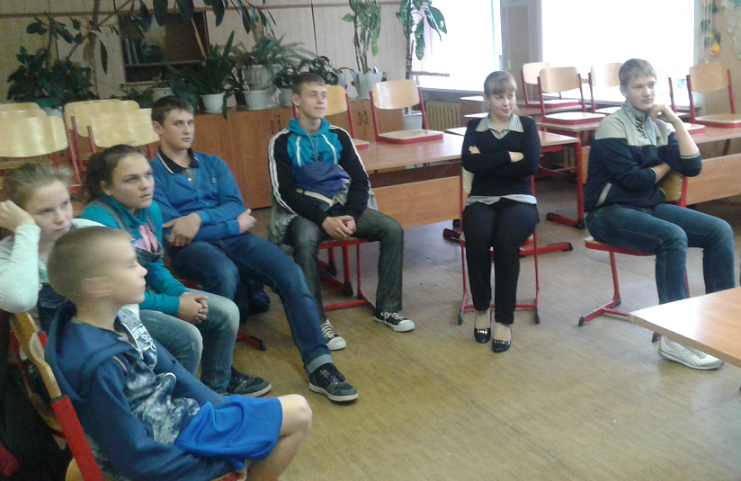
Известно, что в подростковом возрасте ведущим видом деятельности является общение со сверстниками. Это учитывается при организации профилактической деятельности с подростками. Общение было встроено в структуру занятий и организовано в соответствии с теми аспектами, которые актуальны и в рамках профилактики табакокурения, и сообразны возрасту. Не случайно причины курения, его последствия, мифы о пользе курения не провозглашаются ведущими курса, а выносятся на групповое обсуждение, ведущий только управляет этим процессом.
В лекционной форме представлен материал о влиянии курения на здоровье человека. Знания детей в этой области имеют очень общий характер. Они знают, что вредно курить, но почему, какой именно вред курение наносит организму, сказать затрудняются.
Все остальные темы раскрывались с использованием активных методов обучения. Например, причины курения выявляются детьми методом мозгового штурма, последствия курения нарабатываются в малых группах, мифы о пользе курения также обсуждаются совместно. Задача ведущего состоит в том, чтобы направлять и стимулировать работу детей, задавая провокационные вопросы, когда мотивация детей угасает, обобщать наработанные ими идеи.
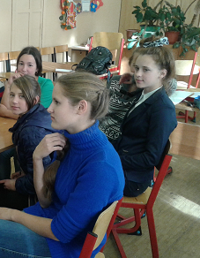
Достаточно большое внимание уделялось формированию у детей мировоззренческих представлений, представлений об общечеловеческих ценностях, здоровом образе жизни, законопослушности, уважении к человеку, которые должны стать регуляторами их поведения, потому что принятие общечеловеческих ценностей и норм поведения является одним из основных морально-этических барьеров употребления психоактивных веществ и, в частности, табака. Для наибольшей эффективности работа была организована таким образом, чтобы присутствовала личная эмоциональная включённость участников. В данном случае - чтобы ценности, важные для человека не были транслированы и навязаны взрослыми, а были осознаны самими детьми. Например, детям предоставляется время для того, чтобы они обдумали, что для них в жизни является ценностью. Для того чтобы усилить эмоциональный след от этой процедуры, организуется ситуация воображаемых потерь, когда важные общечеловеческие ценности они по каким-то причинам теряют.
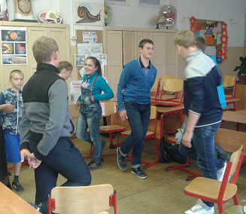
Недостаточно рассказать о вреде курения и его негативных последствиях. Важно, чтобы занятия строились не на запугивании, а на предоставлении альтернативы жизни без употребления табака, причём более счастливой. Если говорится о причинах, по которым люди курят, а за каждой из них лежит удовлетворение какой-то потребности, то затем подробно разбирается, каким способом можно удовлетворить эту потребность, не прибегая к курению.

Обобщая результаты деятельности по реализации курса занятий, необходимо отметить, что вопросы результативности в образовательной деятельности относится к одним из самых сложных. Часто у людей, не занимающихся профилактической деятельностью, существует представление о том, что большая часть детей бросили курить. Но это не совсем верное представление. Хотя и такие данные у нас есть по результатам анонимного заключительного анкетирования. Не менее важным является то, что дети изменили своё отношение к курению после проведения занятий. Многие дети отмечают, что они задумались о своём здоровье как о ценности. Это свидетельствует о том, что произошло личностное, осознанное отношение к этой проблеме.

Для оценки результативности занятий проводилось анкетирование участников.

По результатам первичного анкетирования группы
были получены следующие данные

Вопросы анкеты | Ответы участников
1. Твой пол | Мужской – 42%  Женский – 58%
2. Твой возраст | 13-15 лет
3. Относишь ли ты курение к вредным привычкам? | Да – 61%  Нет – 32%  Затрудняюсь ответить – 7%
4. Как ты думаешь, влияет ли курение родителей на то, будет ли курить их ребёнок? | Да – 50%  Нет – 36%  Затрудняюсь ответить – 14%
5. Пробовал ли ты курить: | Курю систематически – 18%  Балуюсь время от времени – 27%  Пробовал и не понравилось – 18%  Курил и бросил – 27%  Не пробовал курить и не собираюсь – 10%
Если ты куришь, ответь, пожалуйста, на следующие вопросы:  - Назови причины, по которым ты начал курить? | На следующие вопросы отвечало 9 человек  От нечего делать – 42%  Желание быть «как все» в курящей компании – 29%  Из-за проблем и неприятностей – 29%
- Где ты обычно куришь? | В компании – 56%  Где безопасно и не поймают – 44%
8. В каком возрасте ты выкурил первую сигарету? | 6 лет – 12%  10 лет – 66%  12 лет – 23%
- Сколько сигарет в день ты выкуриваешь? | 10 сигарет – 67%  Пачку – 22 %  2 сигареты – 11 %
- Хотел бы ты бросить курить? | Да – 78 %  Нет – 22 %
11. Если хотел бы бросить, то что этому мешает? | В компании все курят и меня тянет – 48%  В компании не поймут этого – 25%  У меня зависимость – 9%  Ничего – 9%  Затруднились ответить – 9%

По результатам заключительного анкетирования группы
были получены следующие данные

Вопросы анкеты | Ответы учащихся 5-го класса
1. Оцени в баллах, насколько тебе понравились занятия  в целом | Средний балл по группе - 4, 38 (из 5 баллов)
2. Чувствовал ли ты себя комфортно во время занятий? | Да – 100%
- Изменилось ли твоё отношение к курению в результате проведённых занятий? | Да, отказался от курения – 8%  Да, задумался о своём здоровье – 69%  Нет – 8%  Затрудняюсь ответить – 15%
- Какие игры, упражнения оказались наиболее интересными? Почему? | - Отработка навыков противостояния групповому давлению – 46%  - Методы снятия эмоционального напряжения (релаксация) –38%  - Сочинять сказку –15%  - Командные игры, информация о вреде курения (единичные ответы) – 15%
5. Что не понравилось? Почему? | - Всё понравилось – 54%  - Не знаю – 23%  - «Оставаться после уроков» - 23%

